1. 通过TV远程连接进行操作，TV账号和密码如下：

982534847 8610

2、登录桌面上的运维客户端，该运维客户端可连接服务器和数据库操作，运维客户端账号密码：ll 1dcyp~z!!@

3、在运维客户端输入测试环境地址，进行服务器的命令及文件连接，按下图1、2、3步骤

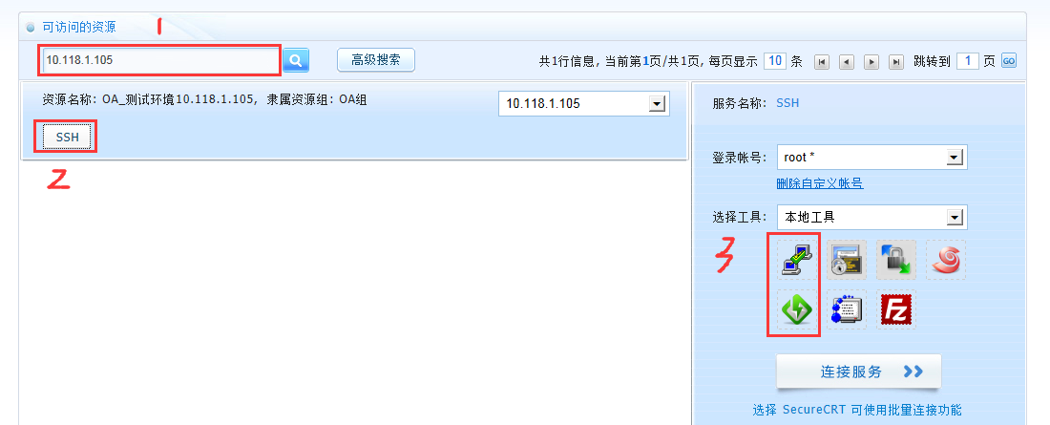

4、数据库连接不能直接用数据库工具，只能通过远程桌面的方式，使用伊利固定电脑上的plsql工具进行数据库操作，如下图，

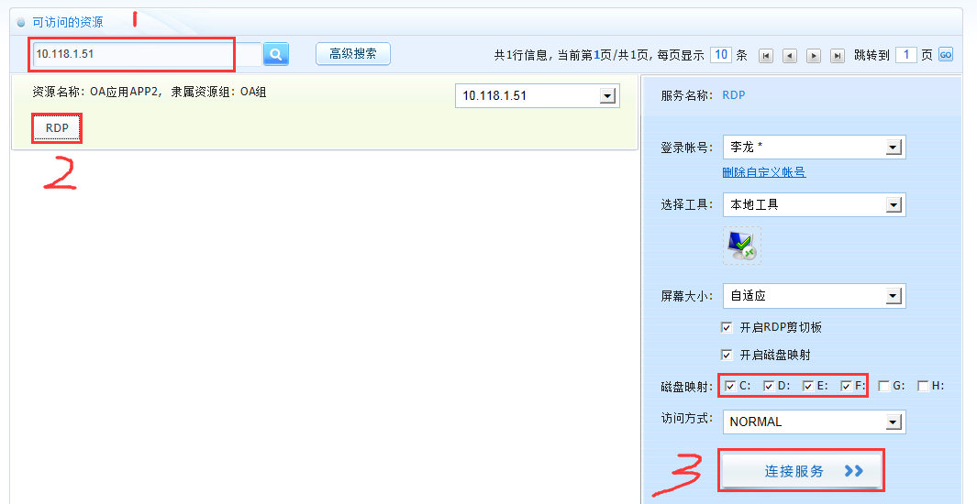

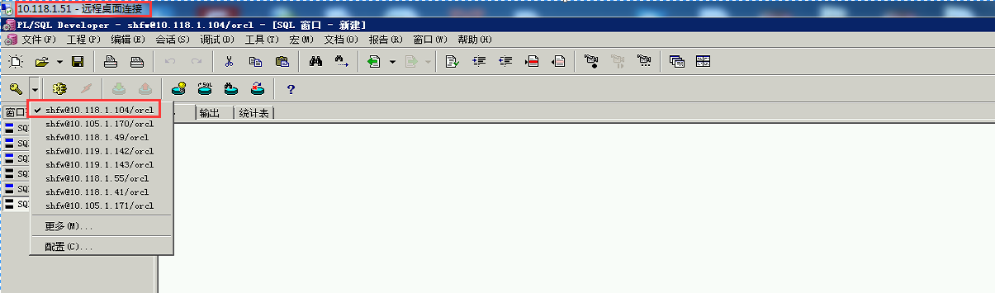

远程桌面的地址为：10.118.1.50或51 其中磁盘映射是用来复制粘贴相关文件的，因为数据库的远程桌面没办法直接粘贴复制，只能通过盘符操作。

测试环境相关地址：

登录地址：10.60.137.59

服务器实际地址：10.118.1.105

数据库地址：10.118.1.104 切记，使用远程桌面plsql工具操作数据库的时候一定要连接到测试数据库，以免操作到正式数据库，数据库密码：shfw